4-БӨЛІМ: БІЗДІ ҚОРШАҒАН ӘЛЕМ 2-САБАҚ
Тақырыбы: Аңдар |  | Мектебі: «Ершов орта мектебі» КММ
Күні, айы: |  | Мұғалімнің аты-жөні: Ирубаева Гульмайра Абдрохмановна
1-сынып |  | Сабаққа қатысқан оқушылар саны: 12 | Сабаққа қатыспаған оқушылар саны: -
Оқу бағдарламасына сәйкес оқу мақсаты |  | 1.2.2.1. Сурет бойынша 2-3 сөйлеммен ойын білдіру.  1.2.6.1. Тыңдаған/оқыған материал туралы өзінің қарапайым  пайымдамасын (ұнайды/ұнамайды) жасау.  1.3.3.1. Мәтіннің жанрын (өлең, ертегі, жұмбақ, әңгіме, және  т.б.) ажырату.  1.3.4.1. Мұғалімнің көмегімен мәтін немесе иллюстрация  бойынша қарапайым сұрақтар қою  1.4.1.1. Суретте берілген заттардың санын білдіретін сөздерді  жазу немесе постерлер жасау.
Сабақ мақсаты |  | Барлық оқушылар:  Аңдарды атай алады, өзінің қандай сурет салатынын айта алады. 20-ға дейін санауды үйренеді.
Оқушылардың басым бөлігі:
Өзінің суреті бойынша ақпарат бере алады. Қандай аң салғанын, оның санын айта алады. Тақырып көлемінде өзара сұрақ-жауапқа қатыса алады.
Кейбір оқушылар:
Басқа да аң атауларын біледі, олардың атауларын өмірлік жағдаятта еркін қолдана алады.
Сабақтың барысы
Сабақтың кезеңдері | Жоспарланған жұмыс |  |  | Ресурстар
Сабақтың басы  5 минут | - (МК)Оқушылардың сабаққа дайындығы.Сабақтың басталуына жағымды ықпал ететін көңіл күй қалыптастыру.  .. 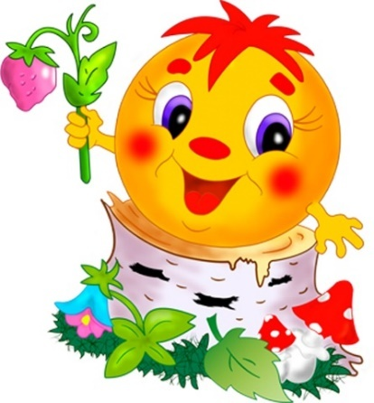  Сәлеметсіңдер ме, балалар!  - Қалдарың қалай?  - Көңіл - күйлерің қалай?  - ...  Өте жақсы, балалар! Енді осындай тамаша көңіл - күймен шаттық шеңберін құрайық:  Шеңберді біз құрайық,  Алақанды ашайық.  Күннің нұрын алайық,  Бір-бірімізге шашайық.  - Жарайсыңдар балалар, отыра қойыңдар!  - Сабақ тақырыбымен, мақсатымен таныстыру.  (Интербелсенді тақтада оқушыларға арналған сабақ тақырыбы, оқу мақсаты жазылады.)  Сабақтың тақырыбы: Аңдар  Бүгінгі сабақтың мақсаттары:  - Аңдардың атауларын білеміз  - 20-ға дейін санай аламыз  - Аңдардың аз, көбін айыра аламыз. |  |  | Шаттық шеңбер  презентация
Сабақтың ортасы  - минут  СЕРГІТУ СӘТІ | - Блум таксономиясының деңгейлері бойынша тапсырмаларды орындау:  1-деңгей «Білу»  Дескрипторы:  - үй жануарларының атауларын біледі  - Балалар біз көңіл-күйіміздің әрқашан көтеріңкі болғанын қалаймыз.Көңілімізді ешқашан кірбің, бұлт шалмаса екен деп ойлаймыз. Аспандағы күніміз де әрқашан жарқырап тұрсын. Бірақ күніміздің бетін бұлт шалыпты. Күн көзінен бұлтты сейілту үшін мына бұлттардың артында үй жануарлардың атаулары берілген.Сол сұрақтарға жауап бере отырып күнімізге көмектесейік.  Бұлттардың артында жазылған сөздер:  Сиыр, түйе, ешкі, қой, жылқы, ит, мысық  (Қалыптастырушы бағалау)  - Өте жақсы, балалар! Жарайсыңдар!Үй жануарлардың атауларын жақсы білеміз. Енді біздің күніміз жарқырап тұр, қараңдаршы!  2-деңгей «Түсіну»  Дескрипторы:  - үй жануарларының пайдасы туралы түсінеді, айта алады  (МК, Ұ) оқулықтағы 1-тапсырмада оқушылардың назары суретке аударылады, сурет бойынша оқушылар аң атауларымен танысады.  - Балалар, үй жануарларына адам қамқор болады, оларды бағады. Үй жануарларын адам не үшін ұстайды? (ет, сүт, жүн т.б.) Ал орманда кездестін жануарларын біз аңдар дейміз.  Жаңа сөздерге үйрету  Арыстан- лев - lion  Керік – жираф  Піл – слон - elephant  Түлкі – лиса  Қасқыр – волк - wolf  Қоян – заяц  Кірпі – ежик  - Мұғалім дауыстап оқиды  - Мұғалім оқушыларды тізбектеп сұрайды, дұрыс айтуларын қадағалайды.  - Доппен ойын жүргізеді. Оқушыларға доп лақтырып, жаңа сөзді сұрайды.  - Сөздерді пайдалана отырып, сөз тіркестер, сөйлемдер құрастыру  3-деңгей «Қолдану  Дескрипторлары:  - сөйлесу үлгісі бойынша өз суреті туралы сөйлей алады  - тыңдаған сандарды дұрыс қайталайды  - сөз тіркестер, сөйлемдер құрастырады  (Ж) 2-тапсырмада оқушылар жұппен жұмыс істейді. Берілген сөйлесу үлгісі бойынша өздерінің қандай сурет салатындары туралы сөйлеседі. Мысалы:  - Мен сурет саламын  - Сен не саласың?  - Мен қоян саламын.  - Сен неше қоян саласың?  -Мен екі қоян саламын.  (МК, Ұ) 3-тапсырмада оқушылар 10-ға дейінгі сандарды қайталайды және мұғалім 11-ден 20-ға дейін санауды үйретеді.  Топтық жұмыс  Оқушыларға цифрлар жазылған постер беремін, қасында сөздермен жазылған сандарды дұрыс орналастыруы керек  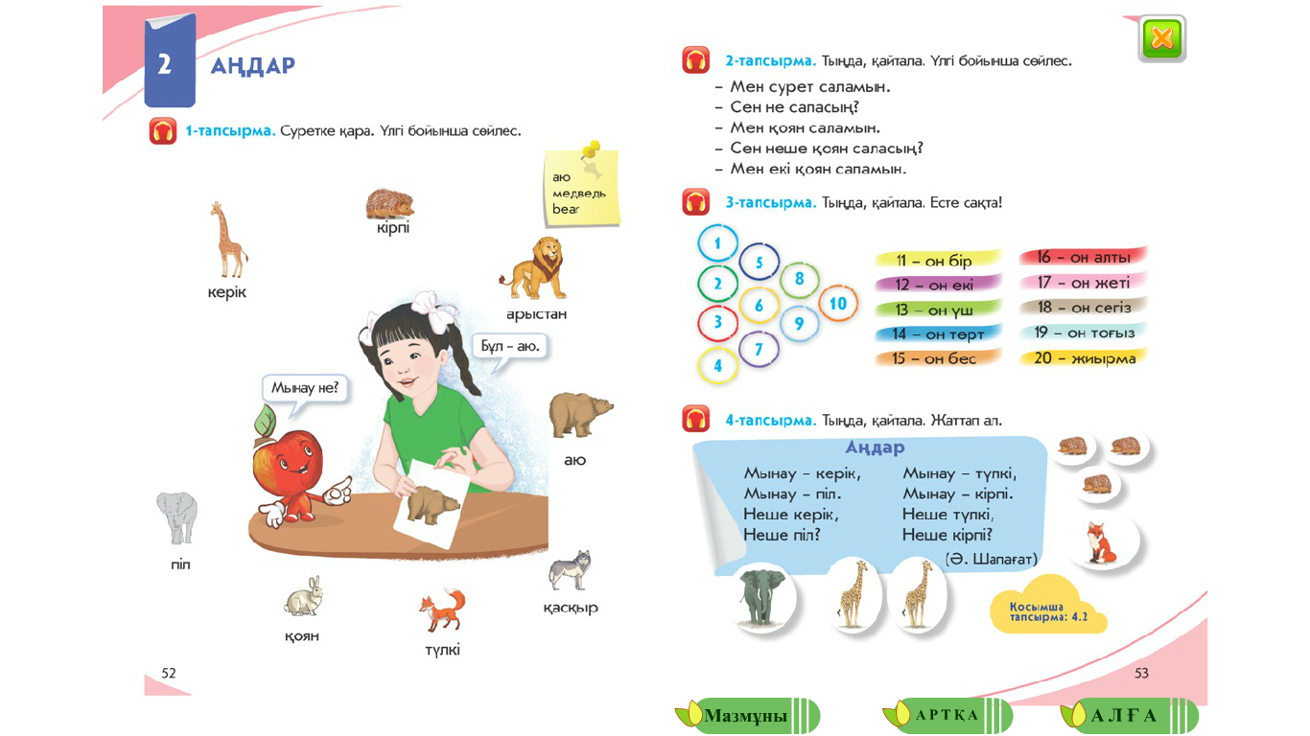  (МК, Ұ) 4-тапсырмада оқушылар аңдар туралы тақпақпен танысады. Тақпақты тыңдау , хормен, жеке-жеке қайталау жұмыстары жүргізіледі.  4-деңгей –«Талдау»  Дескрипторлары:  - аңдардың суретін салады  - тыңдаған тақпақтағы аңдарды санайды  (ОТ) оқушылар ақ қағазға тақпақта кездесетін аңдардың суретін салады (керік, піл, түлкі, кірпі) суреттегі андардың санын әр бала өзі шешеді. Содан кейін әр бала өзінің суретін көрсетіп тұрып тақпақты айтады. Ал оқушылар оның суретіндегі аңдарды санайды  5-деңгей «Жинақтау»  Дескрипторы:  - дәптерлерде тапсырмаларды дұрыс орындайды  (МК, Ұ) Дәптердегі тапсырмаларды орындау арқылы оқушылар оқулықпен жұмыс барысында алған білімдерін бекіте түседі.  6-деңгей «Бағалау»  Дескрипторы:  - аңдарды бір-бірімен салыстырады (үлкен/ кішкентай, аз/көп)  «Балықшы» ойын арқылы білімдерін бекіту. Суреттердегі балықтардың артында сұрақтар жаздым 1. Арыстан үлкен бе? (Иә, арыстан үлкен)  2. Қоян үлкен бе? (Жоқ, қоян кішкентай)  3. Кірпі кішкентай ма? (Иә, кірпі кішкентай)  4. Піл кішкентай ма? (Жоқ, піл үлкен)  5. 2 кірпі + 1 түлкі – неше аң болады?  - Ал, балалар, ойын ойнауды ұнатасыңдар ма? Қазір біз қармақпен балық аулаймыз.  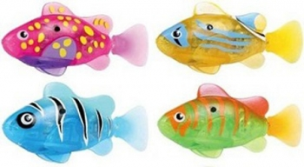 |  |  | Күн, бұлттардың суреттері  Оқулық  Аудиодиск  4.2.1  Аудиодиск  4.2.2  Аудиодиск  4.2.3  Постер  Кеспе қағаздар  желім  https://www.youtube.  com/watch?v=s  PX27NNVWCY  Аудиодиск  4.2.4  Қағаз, түрлі түсті қарындаштар  №1 жұмыс дәптері  Қармақ, балықтардың суреттері, магнит, скрепка
Сабақтың соңы  41-45 минут | Рефлексия  «Шығармашылық ағашы»  Сабақ сонында оқушылар ағашқа белгілерді бекітеді.  Жемістер – жұмыс жемісті, нәтижелі болды  Гүл– жақсы өтті  Жасыл жапырақ – көп жағдайларды түсінбей қалдым  Сары жапырақ – барлығы түсініксіз болды  
Қосымша ақпарат
Қорытындылау | Төмендегі бөлікті сабағыңыз туралы өз ойыңызды жазуға қолданыңыз.Өз сабағыңыз бойынша сол жақ бағандағы сұрақтарға жауап беріңіз.
1.Сабақ барысында өзгертулер енгіздіңіз бе?  2.Жүргізген жұмыс түрлері қаншалықты тиімді болды? | - Сабақ барысында өзгертулер енгізбедім, жоспарланған жұмыс тапсырмаларын ойдағыдай өткіздім. Оқушылар сабақ барысында жақсы жұмыс істеді  - Жұмыс түрлері тиімді болды деп ойлаймын, өйткені олар оқу мақсатарына сәйкес келіп, оқушылардың жас ерекшеліктерін ескеріліп құрастырылған.
Қорытынды бағалау
Ең жақсы өткен екі нәрсе?
1. постер салу
2. «Балықшы» ойыны
Қандай екі нәрсе сабақты жақсартар еді?
- Оқушылар қазақ тілінде өз пікірлерін әлі айта алмайды
- Мультимедиялық құрал-жабдықтардың бар болуы

